附件1：2021年省级人民政府履行教育职责满意度调查通稿
为广泛了解社情民意，客观、公正、科学地评价省级人民政府履行教育职责情况，国务院教育督导委员会办公室面向社会开展满意度调查并征集对浙江省人民政府履行教育职责方面存在的问题线索和意见建议。
扫描下方中国教育督导微信公众号二维码，选择“关注公众号”，点击首页底部“互动平台”菜单，选择“政府履职情况调查”进入问卷填答；选择“举报平台”进入举报系统留言，提供举报线索。填答人可根据各自身份（社会人士、教师和学生）选择相应问卷填答。
调查时间为2021年9月1日至10月20日。
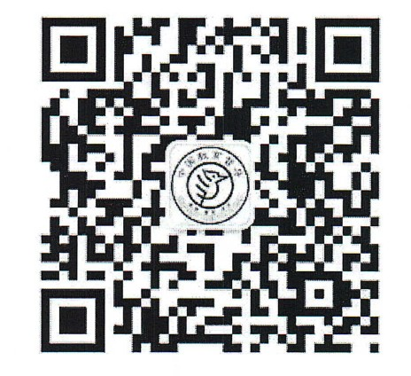
（中国教育督导微信公众号二维码）

